**제목: 이산화티타늄 광촉매를 통한 질소산화물 저감확인 실험 및 산소증가량에 대한 질소산화물 저감량 비율 분석을 통한 이산화티타늄의 성질 예측.**

저자 박준호 배효현 이승재 문시호 손우영 여청기 강동호 원예성 김채원 황영준 도현수 이재원 박영빈 박준서 이찬빈 이승환 박준혁

김천고등학교 23108 경상북도 김천시 송설로 90

**ABSTRACT:** 급증하는 온실가스 배출량에 따른 지구온난화의 심각성을 깨닫고 배기가스, 화석연료의 연소로 발생하는 질소산화물을 이산화 티타늄 광촉매를 이용해 제거하는 실험을 설계하였다. 실험 전 질소산화물의 화학적 구조 및 광촉매의 오염물질 반응 메커니즘에 관해 학습하고 그 원리를 이해하였다. 이를 바탕으로 질소산화물의 양이 감소하고 산소량이 증가할 것이라는 가설을 세우고 결과 값을 도출하였다. 그 결과로 기존 7.3% 였던 산소량이 5시간 후 5.1%나 증가하였으며, 산화 질소 값과 질소 산화물의 감소량 값이 일정하게 감소하진 않았지만, 5시간 동안 15ppm이 감소하였음을 확인할 수 있었다. 따라서 이 실험을 통해 빠르고 일정한 비율로 산화질소 및 질소산화물을 제거할 수 있는 촉매의 개발의 필요성을 느꼈다.

**서론 ( Introduction )**

2000년대에 들어서며 전 세계는 자동차, 조선, 에너지, 반도체 등 수많은 분야에서 엄청난 기술 발전에 따라 사람들의 일상생활 전반이 많이 바뀌고 있다.

그러나 화석연료 사용의 급증, 자동차를 운전할 때 대기중으로 방출되는 배기가스의 양이 기하급수적으로 증가하고 있는 추세이다. 이로 인해 지구온난화가 심화되고, 그에 따른 부가적인 환경 피해가 이어지고 있다. 따라서 여러 나라에서 화석연료 사용 및 배출을 감소시키기 위해 노력하고 있고, 우리나라 또한 현재 2050 탄소중립 선언을 하는 등 온실가스 배출을 줄이기 위해 다양한 노력을 하고 있는 중이다.

우리 조원들도 이와 같이 지구에 큰 피해를 입힐 수 있는 환경 문제를 해결하는 것이 필수적임을 인식하고, 앞으로 인류를 이끌어나갈 능력을 갖춘 학생들이 이러한 연구를 통하여 자신의 경험과 지식을 쌓아 인류에 도움을 줄 기술을 개발하는 계기가 되는 매우 중요한 탐구가 될 것이라 판단한다.

따라서 관련 분야에 대해 많은 활동을 해온 학생들이 모여 질소산화물을 이산화 티타늄 광촉매를 활용해 제거하는 실험을 진행할 예정이다. 간단히 설명하면, 인조잔디 위에 액상 광촉매를 뿌린 후, 미세먼지 농도가 감소하는 정도를 확인해볼 것이다. 최종 목표는 학교 운동장까지 이 실험을 확장해 적용하는 것이며, 학생끼리의 활동이므로 실험 규모나 활동 정도가 한정되어 있지만 가능한 범위 내에서 최선을 다해 실험을 진행할 예정이다. 추가적으로 계산적 산소증가량 데이터 값들과 질소산화물의 감소량 사이의 관계를 시간 간격에 따라 분석한 다음 실제 감소량과 평균 감소량 값을 비교하여 광촉매의 성질을 예측하는 사고실험을 진행하기로 결정하였다.

**이론적 배경 (Theoretical background)**

- 질소산화물

질소산화물(NOx)은 차량의 배기가스, 화석연료 연소 등에 의해 발생하는 대기오염물질로, 인체에 유해하며 산성비, 오존, 미세먼지 등 2차 오염물질을 생성하는 원인 물질이다. 특히 오존(O3)과 초미세먼지(PM2.5)로 인한 문제가 심각하다. 대기 중 PM2.5의 75% 이상이 NOx, SOx 등과 같은 전구물질에 의해 발생하며, PM2.5를 이루는 주요 성분 중 질산염(NO3-)의 52%는 대기 중 NOx의 산화로 생성되는 것으로 추정된다. 그나마 공기중 미세먼지 농도는 꾸준한 관리로 점차 감소하고 있는 반면, 오존 농도는 매년 높아지고 있다.

NOx는 공기 중 질소가스가 분해되어 생성되며 삼중결합을 이루는 질소 원자로 인해 쉽게 분해되지 않는다. 그러나 고온의 자동차 엔진 등에 의해 공기 중 N2가 산소와 반응하여 질소산화물로 생성되고 대기 중으로 방출된다. 미국환경보호청에 따르면 대기 중 NOx는 주로 이동수단에 의한 배기가스, 발전소 등의 화석연료 연소에 의해 인위적으로 배출된다.

질소산화물 제거 기술로 연소 시 NOx발생을 억제하는 연소 전 제어, 연소제어와 NOx 생성 후 배기가스 등에 포함된 NOx를 제거하는 연소 후 제어가 있다. 연소 전 제어와 연소제어는 NOx의 제거효율이 낮아 이용하기 어려우며 질소산화물 배출허용기준을 위해서는 연소 후 제거 방법이 요구된다. 연소 후 제거 방법으로는 선택적 촉매 환원(SCR), 선택적 비촉매 환원(SNCR)등이 있다. SCR의 경우 암모니아, 요소 등의 환원제와 선택적으로 반응하여 질소로 환원시키는 방법이며, SNCR은 섭씨 950도 이상의 고온에서 NOx와 환원제와 반응하여 질소로 환원되는 원리를 이용한 방법이다.

- 광촉매

광촉매란 빛을 받으면 촉매 반응을 일으키는 물질을 말한다. 광촉는 ZnO, WO3, Ti02 등이 있지만 ZnO는 이온을 발생하는 단점이 있으며 WO3는 특정물질에 대해서는 효율이 좋은나 사용할 수 있는 영역이 매우 제한적이다. 그러나 TiO2는 빛을 받아도 성질이 변하지 않아 촉매의 피독현상이 없을 경우 반영구적으로 사용 가능할 뿐만 아니라 산화력이 높아 대부분의 광촉매에는 TiO2가 사용된다. TiO2 전극의 빛에 의한 자극이 가해졌을 때 물질의 표면에서 산화반응이 일어나 전자와 양공이 생성된다. 생성된 양공은 강한 산화력에 의해 H2O를H₂와 O₂로 분해한다. TiO₂가 NOx를 산화시켜 제거하는 반응은 다음과 같이 나타내며, 여기서 hv는 빛에너지의 반응면이다. 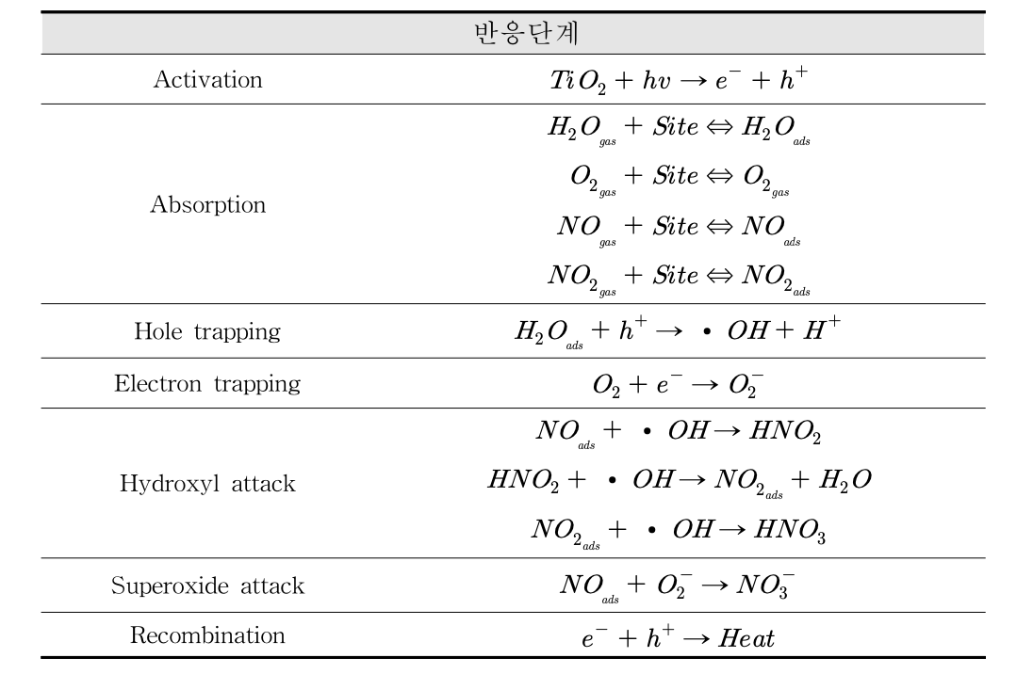

표1. 광촉매 반응 과정(출처 : 광촉매 건축 도료를 활용한 질소산화물(NOx) 저감 연구, 김민영)

TiO2는 광반응을 위해 필요한 밴드갭의 에너지가 387.5nm(3.2eV)로 태양광으로 충분한 반응이 가능하며 화학적 안전성, 높은 광활성 등의 특징을 가진다. 기존의 광촉매 제품은 kg 당 6만원으로 경제성 측면에서 고가라는 단점이 있으나 이를 보완해 하.폐수 슬러지를 활용해 TiO2를 제작할 경우 약 6배의 비용 절감 효과가 있으며 기존의 TiO2 성능 면에서 큰 차이가 없다. TiO2는 WHO가 발표한 2-B군 발암물질에 속해있으나 이의 노출에 대해 발암성, 흡입 유해성 등에 관한 자료는 현재까지 없다.

TiO2 광촉매는 아나타제(Anatase), 루틸(Rutile), 브루카이트(Brookite) 등 크게 세 가지 결정구조로 분류할 수 있다. 아나타제는 저온에서, 루틸은 고온에서 안정성을 보이며 브루카이트는 불안정하며 이 구조를 생성시 고온을 필요로 하는 등 제조가 어려워 높은 광활성을 가지는 Anatase TiO2를 사용한다.

- 광촉매의 오염물질 분해 반응 메커니즘

TiO2는 밴드갭(band-gap) 이상의 에너지(3.2 eV, λ<380 nm)를 함유하는 광자를 흡수할 때, 전자는 가전자대 (valence band)에서 전도대(conduction band)로 여기된다. 전도대에서 전자(e-)가 형성되고 가전자대에서는 정공(h+)이 형성된다. 형성된 전자와 정공은 각각 강력한 환원제와 산화제이다.

1) 빛을 조사하면 정공과 전자 형성

2) 정공은 물에서 해리된 OH와 반응하여 하이드록실 라디칼 생성

3) 전자는 산소분자와 반응하여 슈퍼옥사이드 음이온 생성

4) 슈퍼옥사이드 음이온은 물에서 해리된 H+와 반응하여 HO2 라디칼 생성

활성 영향 인자에 관한 연구 결과가 활발히 이루어지고 있지만, 실험 상황에 따라 상충되는 결과를 보이기도 하며, 실제 광촉매를 적용하는 환경에서는 변수들을 조절할 수 없으므로 환경 변화에 따라 활성을 예상할 수 있어야 한다. 영향 인자에 대한 평가는 주로 연구실 규모에서 이뤄지게 되는데, 가스, 습도, 광원 세기 등의 인자를 조절하고, 이를 확인할 수 있는 센서가 연결되어 있으며, 질소산화물 농도는 NOx 분석기, 가스 IR 등을 이용하여 실시간으로 측정한다. 광촉매의 활성 및 반응 생성물은 광원 세기, 질소산화물의 초기농도, 상대습도 등 다양한 요인에 따라 달라진다. 이러한 영향인자 간의 상관관계는 오염물질 저감 효율에 영향을 미친다. 다음 요인들은 광촉매 분해 실험시 고려해야 할 요인들에 대한 설명이다.

1. 상대습도(Relative Humidity)

습도는 산화 속도에 긍정적인 영향과 부정적인 영향 모두 미칠 수 있는 것으로 보고되었다. 물이 OH˙ 같은 활성 라디칼 형성에 기여하기 때문에 광산화 공정에서 중요한 역할을 한다. 연구 결과에 따르면 상대습도가 증가 할수록 NOx 전환율이 감소하는 경향을 확인할 수 있다.

상대습도가 증가하면 질소산화물 효율이 감소하고, 과잉물로 인하여 산화공정으로부터 이온성 부산물인 HNO2, HNO3이 제거될 수 없다. 산 종류의 부산물은 물과 함께 광촉매 표면에 응축되어 활성점을 막아 질소산화물 효율이 저하한다. 습도 조건이 20~40%일 때 활성이 가장 높고, 그 이상의 조건에서 활성이 감소하는 경향을 나타낸다.

2. 기체 유량(Flow Rate)

기체 유량 또한 광촉매 활성에 많은 영향을 미치는 변수 중 하나이다. 기체 유량에 따라 오염물질이 광촉매에 접촉될 가능성이 달라지기 때문이다 오염된 공기가 광촉매 표면을 빠른 속도로 통과할 때 광촉매의 입자와 접촉하는 시간이 줄어들어 더 낮은 분해율을 나타내는 것이다. 그러나 광촉매의 오염물질 저감 능력이 일정히 유지된다면, 큰 유량은 광촉매 표면에 더 많은 NO를 접촉시키므로 분해율이 낮음에도 불구하고 총 질소산화물 제어율을 증가시킬 수 있다.

3. 광원 종류(Radiation Source)

대부분의 광촉매 연구에서는 자외선 조건에서 광촉매의 활성이 가장 높으므로 UV광이 사용된다.

광원의 종류: 태양광, 자외선, LED, 가시광선, 발광선

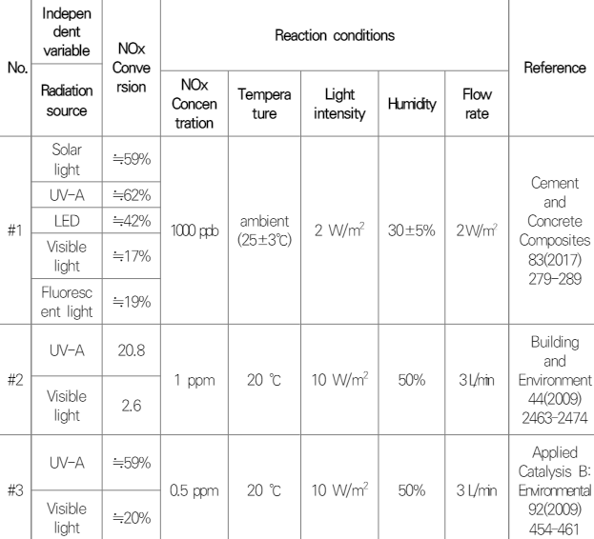

표2. 광원 종류에 따른 질소산화물 저감 효과 비교(출처 : 광촉매의 대기 중 NOx 제거 성능 평가방법 마련, 서울기술연구원)

위 표는 광원 종류에 따른 질소산화물 저감 효과를 비교한 문헌을 정리한 것이며, 광촉매 활성에 영향을 주는 변수가 동일한 조건이라도, UV light, solar light, visible light에 따라 광촉매의 활성이 다르다는 것을 나타낸다.

4. 온도

온도가 증가하면 전하 운반체가 재조합되고 흡착된 반응물이 탈착되어 광촉매 활성을 감소시킨다. 일반적으로 광촉매는 상온에서 오염물을 줄이는 것이 목적이기에, 많은 연구에서 중요히 고려되지는 않지만 건물, 도로 등에 적용될 때 온도가 상승하는 여름철에는 광촉매 활성에 영향을 미칠 수 있다.

**재료 및 방법 ( Materials and Methods )**

광촉매의 질소 산화물 정화 성능을 검증하기 위해 실험 재료로 아크릴박스, 노즐, 인조잔디, UV램프, 산소 측정기, 액상 광촉매 등을 선정하였다. 액상 광촉매로는 TiO2 를 사용한다. 우선, 액상 광촉매와 인조잔디판을 부착시킨다. 다음으로, 아크릴박스 안에 UV 램프와 인조잔디판을 설치하여 아크릴박스와 노즐을 연결한다. 이후, 노즐을 자동차의 배기가스통와 연결시킨다. 시간 당 감소하는 배기가스량을 산소 측정기로 확인하고 실험 결과를 도출한다.

계산적 실험으로는 논문에서 발췌한 산소증가량 데이터 값들과 질소산화물(NO, NOx)의 감소량 사이의 관계를 시간 간격에 따라 분석한 다음 5시간 간격이라면 시간당 평균적으로는 20%가 줄어야 함을 인지하였다. 실험을 통해 얻은 실제 값을 분석하고 평균 감소량과 비교한 다음, 어떤 요인에 의해서 광촉매의 반응성이 변화하였는지 밝힌다.

**결과 ( Results )**

이론적 배경을 이해하고, 실험장비들을 준비한 다음 실험을 진행하였다. 하지만, 질소산화물 전환율에 영향을 미치는 상대 습도를 고려하지 못하고 실험을 진행해 잘못된 결과가 도출되었다. 이로 인해, 실제 실험 대신 사고 실험으로 대체하기로 결정하고 사고 실험을 진행했다.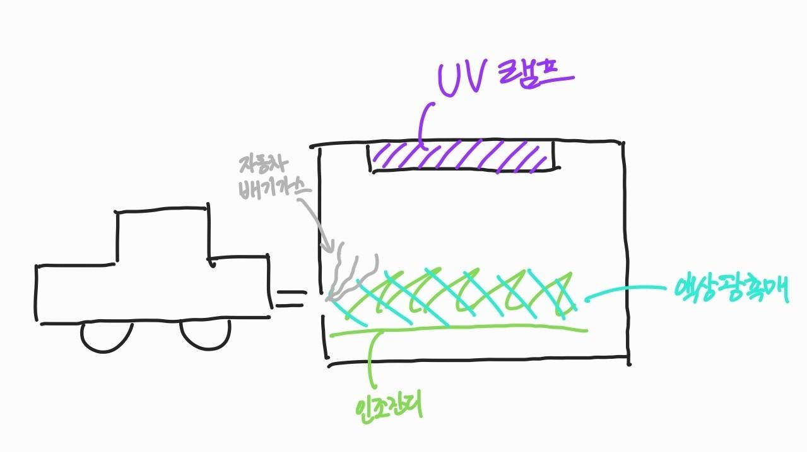

그림1. 사고 실험을 위한 실험 장치 그림

미세먼지를 포집할 때 생기는 실험적 데이터의 오차를 고려하여서 질소산화물을 자동차 배기가스로부터 얻고자 아크릴 박스를 노즐과 연결시키고 노즐을 배기가스통과 연결시켜서 질소산화물을 포집했다. 그 다음 액상 광촉매인 이산화티타늄을 살포한 인조잔디 판을 시험판으로 설정하여서 UV램프를 비췄을 때, 이론적 배경에 쓴 원리에 따라 질소산화물이 제거되고 산소량이 증가할 것이라는 사고 실험과 가설을 세울 수 있었다. 실제 실험 진행이 어려웠기 때문에 논문의 산소증가량에 따른 질소산화물의 감소량 사이의 관계를 밝혀냄에 따라서 광촉매인 이산화티타늄의 질소산화물 제거 능력을 알아보는 계산적 실험을 진행하였다.

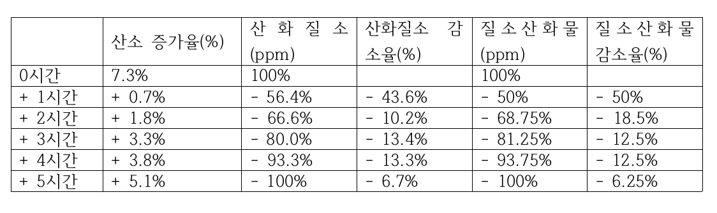

표3. 산소 증가율과 질소산화물의 감소율 비교

논문에서 발췌한 결과를 이용한 산소증가율에 대한 질소산화물의 감소량을 비교해본다면 5시간 후에는 광촉매가 모든 질소산화물을 제거하기 때문에 100% 없어졌다, 이에 따라 시간 당 평균적으로 20%의 질소산화물을 제거했다고 볼 수 있을 것이다. 우리는 이 평균 값을 기준으로 하여서 실제로 시간 당 줄어든 양을 평균 값과 비교하여서 어느 시점에 가장 효과적으로 질소산화물이 제거 되었고 그 이유는 무엇인지 결과 해석 활동을 해보고자 하였다. 0시간~1시간 구간에서 산화 질소 감소율은 43.6%이고 질소 산화물 감소율은 50%로 평균 감소 값인 20%와 비교해 보았을 때, 폭발적으로 감소했다는 사실을 알 수 있다. 1시간~2시간 구간에서는 산화질소 감소율이 10%이고 질소산화물 감소율이 18.5%로 평균 수치로 예상한 양보다 적게 감소하였다, 2시간~3시간 사이에서는 산화질소 감소율이 13.4% 그리고 질소산화물 감소율이 12.5%로 시간이 지날수록 눈에 띄게 감소량이 줄어든다는 사실관계를 확인 할 수 있었다. 이로써 우리는 두가지의 결과 해석을 할 수 있었다. 첫번째, 이산화티타늄 광촉매는 질소 산화물을 초기에 포집하는 능력이 뛰어나 초기에 반응을 많이 하기 때문에 시간이 흐를 수록 산화질소가 감소하는 양이 줄어든다는 해석. 두번째로는 아크릴 박스 내부에 질소산화물이 0~1시간 사이에 광촉매와 반응을 많이 하였기 때문에 시간이 흐를 수록 아크릴 박스에 남아 있는 질소 산화물의 양이 적어지기 때문에 반응이 처음만큼 원활하게 이루어지지 않았을 것이라는 두 가지 가설로 해석하였다.

**토의(Discussion), 결론(Conclusion)**

그림 1에서 본 것과 같은 실험을 진행하였지만 상대습도에 대한 고려를 하지 못하고 실험을 진행한 결과 잘못된 결과를 도출해냈고 이를 논문에서 발췌한 데이터 값과 액상 광촉매의 양을 고려하여 사고 실험을 진행하였다. 우리가 상대습도를 고려하였고 액상 광촉매의 양을 적절하게 조절 하였을 때, 산소 증가율이 시간에 따라 얼마나 증가할지를 예상하여 보고 그에 따른 질소산화물의 감소량을 토의를 통해서 예측해보았다. 이 사고 실험의 결과로 우리가 여러번의 실험을 진행하게 된다면 광촉매의 양을 추가할 수록 아크릴박스에서 반응이 더 효율적으로 일어날 수 있다는 결론에 도달하게 되었다.

표 3의 액상 광촉매의 질소 제거 측정 데이터를 분석하여 처음 대비 감소비율을 계산해보았다. 실험결과 1시간 경과시 산화질소 및 질소산화물이 약 50%정도 감소하였고 이후 초기의 감소비율보다는 적은 비율로 감소, 5시간 경과 후 산화질소 및 질소산화물이 완전히 제거되었음이 나타났다. 우리는 초기 가장 적은 산소 증가량으로 가장 많은 비율의 산화질소 및 질소산화물을 제거된 까닭이 초기에는 다량 포함되어 있던 산화질소 및 질소산화물이 시간이 지남에 따라 점점 양이 감소하여 산소량을 증가시켜도 그 감소비율이 한정적일 수 밖에 없다는 결론을 내리게 되었다. 오늘날 광촉매 중 이산화티타늄이 가장 대중적으로 사용되는 촉매이지만 위의 실험에서 볼 수 있듯 산화질소와 질소산화물의 감소비율이 일정하지 않았고 15ppm을 제거하는데 약 5시간이 걸렸다. 따라서 우리는 좀 더 빠르고 일정한 비율로 산화질소 및 질소산화물을 제거할 수 있는 촉매 개발의 필요성을 느꼈다.

**REFERENCES**

[1] 이관호, 박우진 (2010). 광촉매(TiO2)와 UV의 광학반응을 이용한 질소산화물(NOx)

제거특성. 한국산학기술학회논문지.

[2] 송민영, 윤성진, 전혜준, 이주형 (2020). 광촉매의 대기 중 NOx 제거 성능 평가방법 마련.

서울기술연구원, 연구 보고서.

[3] 김민영 (2020). 광촉매 건축 도료를 활용한 질소산화물(NOX) 저감 연구, 중앙대학교

석사학위논문.

[4] 노상환 (2019). 질소산화물 대기배출부과금제도의 평가와 개선 방향. 환경정책. 27(1), pp. 131-150.

[5] 한국생산기술연구원 (2018)휘발성 유기 화합물(VOCS) 정화를 위한 광촉매 코팅기술 개발. 과학기술정보통신부, 연구보고서.

[6] Jianping Huang, Chenhong Zhou, Xuhui Lee, Yunxuan Bao, Xiaoyan Zhao, Jimmy Fung, Andreas Richter, Xiong Liu, Yiqi Zheng. (2013). The effects of rapid urbanization on the levels in tropospheric nitrogen dioxide and ozone over East China. Atmospheric Environment. 77, pp. 558-567.

[7] 국립환경과학원 (2019). 2018 국립환경과학원 원보.

[8] 홍성재, 이승우 (2013). 광촉매 콘크리트 도로 구조물의 효율적 시공 방법에 대한 실험적 연구. 한국도로학회 논문집. 15(6), pp. 1-9.

[9] M. M. Hassan., H. Dylla., L. N. Mohammad., T. Rupnow. (2010). Evaluation of the durability of titanium dioxide photocatalyst coating for concrete pavement. Construction and Building Materials. 24(8), pp. 1456-1461.

[10] 정경열, 류길수 (2001). 질소산화물 제거기술 (Technology Trend of NOX Removal). 한국마린엔지니어링학회지. 25(1), pp. 57-64.

[11] 박상훈 (2018). 서울지역의 질소산화물(NO, NO2) 농도특성과 오존(O3) 생성에 미치는 영향 연구. 군산대학교 석사학위논문.

[12] 김영준 (2004). 생활폐기물소각시설의 질소산화물(NOX) 저감시설 변경(SCR에서 SNCR)에 따른 운영비용에 관한 연구. 한양대학교 석사학위논문.

[13] 김경민 (2012). 실내 질소산화물(NOX)제거를 위한 광촉매 성능 평가 연구. 경북대학교 석사학위논문.

[14] A. FUJISHIMA, K. HONDA (1972). Electrochemical Photolysis of Water at a Semiconductor Electrode. Nature. 238, pp. 37-38.

[15] 김문찬 (2011). Mn-TiO2 촉매의 가시광촉매 특성. 분석과학. 24(6), pp. 493-502.

[16] 이인규, 김진희, 김종호, 노영숙 (2016). 재생 이산화티탄을 혼입한 모르타르의 NOX 저감률 민감도 분석. 한국건설순환자원학회 논문집. 4(4), pp. 388-395.

[17] 김종범 et al (2012). 하수종말처리장의 인 처리시설에 티탄염 응집제 적용 및 슬러지 재활용. 한국화학공학회. 51(2), pp. 257-262.

[18] 안전보건공단 화학물질정보. https://msds.kosha.or.kr/kcic/msdsdetailGet.do

[19] 정평진, 권용석 (2016). 상온에서 고결정성 나노기공 이산화티탄 제조기술. 에너지공학. 25(2), 65-78.

[20] 김기출 (2024). 가시광선 영역에서 광촉매 활성도가 강화되는 아나타제 TiO₂@GO 나노복합체의 합성. 한국산학기술학회 논문집